**INSTITUTO TECNOLÓGICO DE SAN LUIS POTOSÍ**



**“Procesamiento de imágenes con Python”**

### Maestría en Ingeniería Electrónica

**Alumno:** Juan Antonio Alvarado Cano

**Profra:** Dra. Luz Roxana de León Lomelí

**Materia:** Programación avanzada

1. Leer imágenes

|  |  |
| --- | --- |
|  |  |

1. Filtrar colores BGR y mostrar resultados de filtro

|  |  |
| --- | --- |
|  | |
|  |  |
|  |  |

1. Recorte y traspuesta de imagenes

|  |  |
| --- | --- |
|  | |
|  |  |

1. Leer y mostrar la imagen original, convertirla en escala de grises y graficar el histograma de los colores que tiene la imagen

|  |  |
| --- | --- |
|  |  |
|  |  |

1. Escalado Horizontal y vertical, traslación y rotación de imágenes

|  |  |
| --- | --- |
|  |  |
|  |  |

Comparación entre las imágenes original, escala horizontal y escala vertical

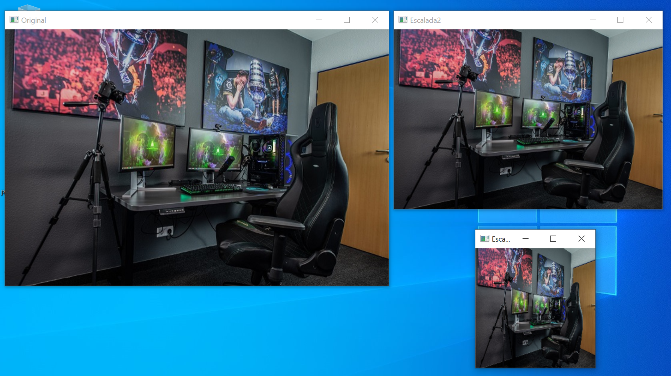

1. Aplicar filtros de convolución a imágenes para desenfocar, enfocar, agudizar, delinear y realzar características en una imagen.

|  |  |
| --- | --- |
|  | |
|  |  |
|  |  |

1. Reconocimiento de rostros en imágenes

1. Reconocimiento de rostros y ojos en imágenes

1. Detección de rostros en video

Conclusiones

El procesamiento de imágenes y detección de rostros tanto en imágenes y videos es una de las herramientas que más se está utilizando en la actualidad, gracias en primer lugar a los avances tecnológicos y al desarrollo de software cada vez más sofisticado y que ha permitido el uso de la inteligencia artificial para estos fines.

Una de estas herramientas es el lenguaje de programación PYTHON, que junto con algunas bibliotecas como Numpy y OpenCV nos permiten llevar a cabo la manipulación de imágenes y videos. Dentro de las diferentes cosas que se puede llegar a realizar se encuentra la lectura de imágenes **(ejercicio 1)**, la modificación y almacenamiento de imágenes, permitiendo la transformación de los colores que conforman una imagen a través de una matriz numérica generada en el sistema de colores digitales BGR y por medio del cual se pueden realizar efectos al las imágenes sumando o restando valores numéricos a la matriz de colores de la imagen o configurando el predominio de algunos colores específicos en la imagen, como el resaltado de sólo los colores rojs o verdes **(ejercicio 2)**.

Otra de las transformaciones que se pueden realizar a las imágenes es recortarlas y cambiarlas de posición **(ejercicio 3)** y como puede verse en el **(ejercicio 4)**, se puede transformar las imágenes a escala de grises y realizar una gráfica por medio de un histograma, de los valores de intensidad de los pixeles que conforman dicha imagen. En el caso del **(ejercicio 5)** se realizaron transformaciones de escalamiento de la imagen, es decir, se modificó en tamaño, haciendo más pequeña la imagen en sus dimensiones horizontales y verticales, además de cambiar la posición de la imagen dentro del marco en el que originalmente fue leída, proceso conocido como traslación de objetos y finalmente aplicar la herramienta de rotación de la imagen.

En el caso del **(ejercicio 6)** se aplicaron algunos filtros de convolución de imágenes con el objetivo de desenfocar, enfocar, agudizar, delinear y realzar características en una imagen determinada, lo que da efectos de cambios de nitidez de la imagen.

Respecto al (ejercicio 7), se utilizaron funciones de reconocimiento de rostros, a través de las cuales, se llevó a cabo la lectura de la imagen, su transformación a escala de grises y se llevó a cabo la ejecución de código para aprendizaje de reconocimiento de rostros, una vez detectados los rostros de personas a través de la configuración de la función de aprendizaje, se marcaron los rostros detectados con un rectángulo. Se agregó una función de reconocimiento de ojos además de la de reconocimiento de rostros y se marcaron tanto los rostros como los ojos detectados dentro de la imagen ( ejercicio 8).

Finalmente se realizó el (ejercicio 9) en el cual se activó la cámara de video del equipo de cómputo y se llevó a cabo la captura de frames, así como la activación del algoritmo de detección de rostros dentro del frame, y se logró la detección y remarcado de los rostros detectados.

Estos ejercicios permiten conocer y probar algunas de las principales funciones utilizadas en la manipulación de imágenes y frames de video utilizados en la actualidad.